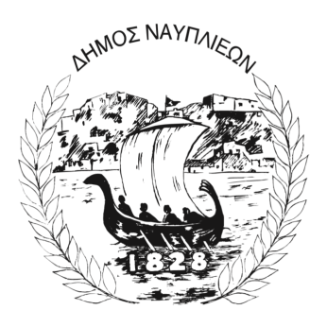
ΔΗΜΟΣ ΝΑΥΠΛΙΕΩΝ
ΑΥΤΟΤΕΛΕΣ ΓΡΑΦΕΙΟ ΕΠΙΚΟΙΝΩΝΙΑΣ και ΔΗΜΟΣΙΩΝ ΣΧΕΣΕΩΝ
Ναύπλιο, 13 Φεβρουαρίου 2026

ΔΕΛΤΙΟ ΤΥΠΟΥ

Δωρεάν προληπτικός έλεγχος οστικής πυκνότητας
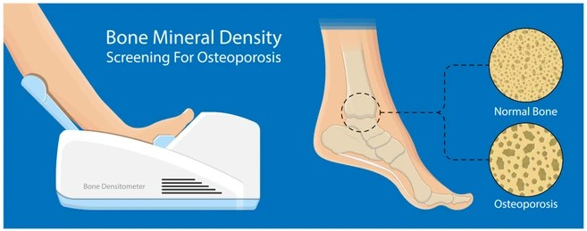

Ο Δήμος Ναυπλιέων σε συνεργασία με το Ελληνικό Διαδημοτικό Δίκτυο Υγιών Πόλεων (ΕΔΔΥΠΠΥ), και την συνδρομή του Ιατρικού Συλλόγου Αργολίδας, διοργανώνει δωρεάν προληπτικό έλεγχο οστικής πυκνότητας με τη μέθοδο του υπερήχου πέλματος.

Η δράση γίνεται στα πλαίσια των δράσεων πρόληψης και προαγωγής υγείας των πολιτών και στοχεύει στην έγκαιρη ανίχνευση της οστεοπενίας και της οστεοπόρωσης, συμβάλλοντας στην πρόληψη καταγμάτων και στη διατήρηση της καλής ποιότητας ζωής, ιδιαίτερα σε άτομα μεγαλύτερης ηλικίας.
Η εξέταση αφορά άνδρες αλλά κυρίως γυναίκες άνω των 45 ετών και ιδιαίτερα:
- Γυναίκες που έχουν μπει στην εμμηνόπαυση
- Γυναίκες μικρότερης ηλικίας, εφόσον έχουν κάνει ολική υστερεκτομή
- Γυναίκες που κάνουν χρόνια χρήση κορτιζόνης
- Γυναίκες με προβλήματα θυρεοειδούς αδένα
- Γυναίκες με βεβαρημένο οικογενειακό ιστορικό οστεοπόρωσης
Η δράση θα πραγματοποιηθεί από τις 16 έως τις 20 Φεβρουαρίου 2026, στον χώρο του Δημοτικού Ιατρείου, 25^{ης} Μαρτίου 75 από τις 09:00 έως τις 14:00.
Την ημέρα της εξέτασης καλό θα είναι να προσκομιστούν τυχόν παλαιότερες μετρήσεις.
Για πληροφορίες και ραντεβού μπορείτε να καλέσετε στο 2752028133.

